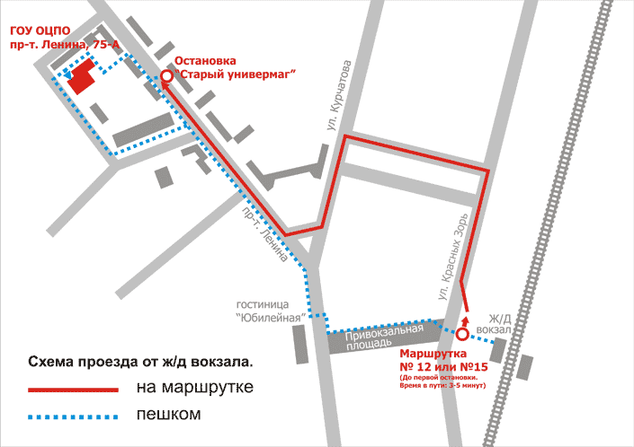
249037
Калужская обл., г. Обнинск, пр-т. Ленина, д. 75-А.
Тел. руководителя:
8(48439) 6-28-77
Тел./факс бухгалтерии:
8(48439) 6-14-38
Тел./факс секретаря:
8(48439) 6-37-12
Тел. учебной части:
8(48439) 6-22-70
E-mail: gouocpo@obninsk.org

